

Instituto Tecnológico de Chetumal

Ingeniería en Tecnologías de la Información y Comunicaciones

Desarrollo de servicios en la nube con HTML5, JavaScript y node.js

Cuestionarios del Módulo 1

Maestra. Raquel

Alumno. Erick Alberto Justiniano Caamal

16 de abril de 2015

Ene – Jun 2015

**Contenido**

Cuestionario Opcional – Introducción a JavaScript; Tipos y valores 3

Cuestionario Opcional – Programa, sentencia, variable y comentario 7

Cuestionario Opcional – Expresiones con variables 10

Cuestionario Opcional – Booleano, igualdad y otros operadores lógicos 14

Cuestionario Obligatorio – Números 18

Cuestionario Opcional – Strings e Internacionalización (I18N) 24

Cuestionario Obligatorio – Funciones 27

Cuestionario Obligatorio – Funciones como objetos y cierres 33

# Cuestionario Opcional – Introducción a JavaScript; Tipos y valores















# Cuestionario Opcional – Programa, sentencia, variable y comentario









# Cuestionario Opcional – Expresiones con variables











# Cuestionario Opcional – Booleano, igualdad y otros operadores lógicos



# Cuestionario Obligatorio – Números











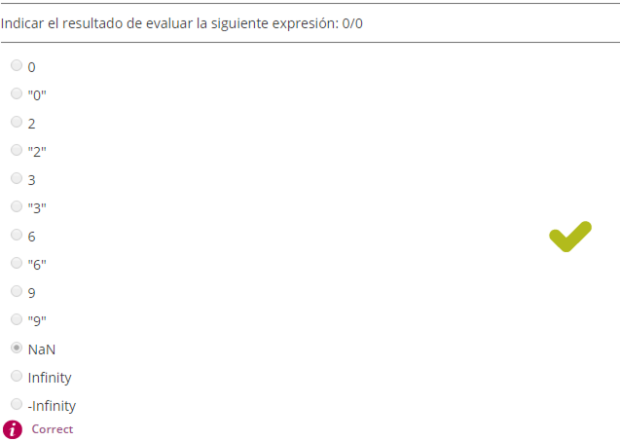

# Cuestionario Opcional – Strings e Internacionalización (I18N)









# Cuestionario Obligatorio – Funciones











# Cuestionario Obligatorio – Funciones como objetos y cierres











